**D. JMeter:**

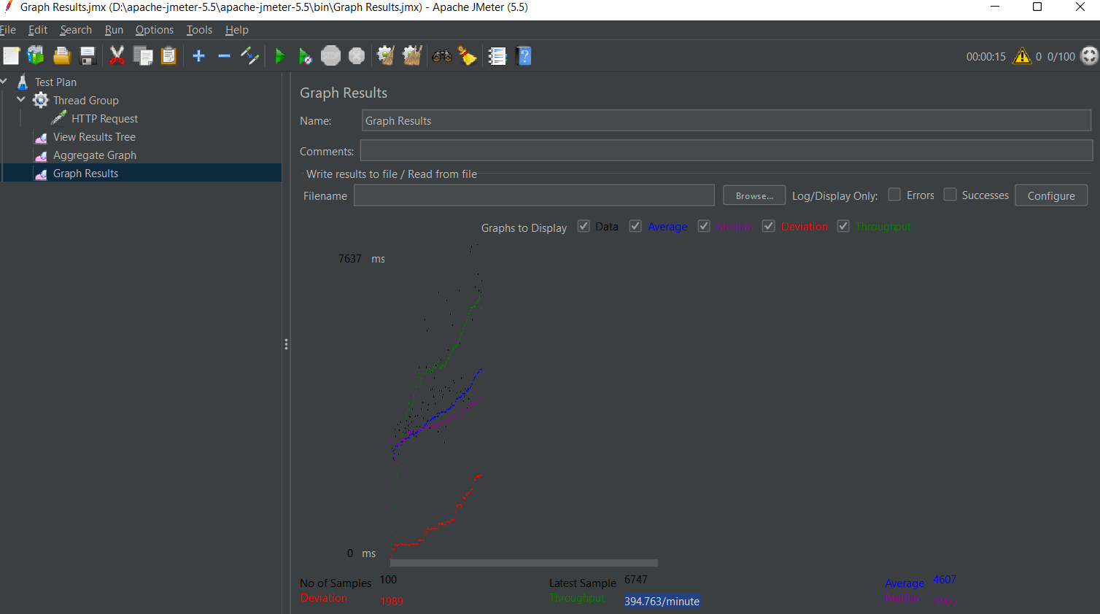

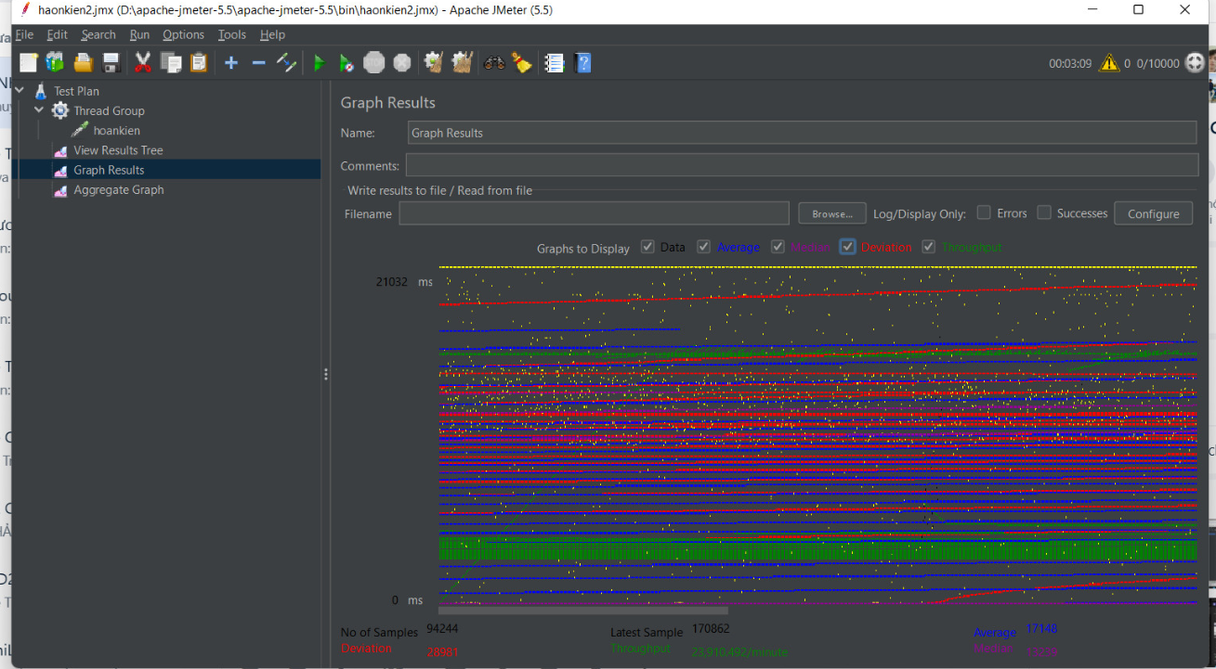

Sau khi chạy meter, dựa vào Listener là View Results Tree Grapth Results và

Aggregate Report nhóm em có đề xuất đê tăng lượng truy cập người dùng là

Nâng cấp hosting để tăng số lượng người truy cập webiste